中國文化大學114-1學年度高等教育深耕計畫
A2活動成果紀錄表

關鍵能力：資訊科技與人文關懷 |  |  | 績效指標：學生資訊科技與人文關懷能力提升及成效
課程名稱 | 死亡哲學 |  |  | 日期 | 11.18
本課程學生人文關懷學習方式 |  | 提供人文素養主題演講：「生死教育電影院：好好活，面對死！」，藉由播放影片重要片段的方式啟發同學們思考生命的意義，尤其對於死亡的不同思考面向，能夠讓同學們思考生命的價值與其他價值之間的關係。
本課程預定學生人文關懷學習目標或可獲得的核心能力為何 |  | 培養學生的人文與生命教育涵養，並思考死亡的必然性對生命帶來的衝擊與意義。
本課程學生人文關懷學習是否達到預期學習目標或獲得核心能力之相關評估方式為何 |  | 同學們書寫課程筆記與心得感想，並由教師進行評分。
本課程學生完成人文關懷的學習表現為何 |  | 通過對於死亡的思考，能夠更加理解生命的意義以及涵養珍惜生命的態度，並善盡自己的責任。
A2人文關懷學習之成果紀錄：

本次演講為生死教育電影院系列的第二次演講，講者為臺北醫學大學學生諮商中心主任韓德彥教授，韓教授具備臨床心理師的證照，並且擔任台北醫學大學生命教育課程計畫的主持人，在人文關懷與生命教育上具有相當多的教學與實務心得。

在第二次演講中，韓老師延續上次談論到「死亡」的主題，也帶領同學們體驗死亡的臨場感，韓老師介紹他帶著同學一起去「躺棺」的體驗活動，在進入棺木之前，每位同學都要換穿壽衣並書寫遺書，在寫遺書的過程中，有許多人便開始進入沉思，也有一些人會掩面哭泣，進入棺木之後，老師會將棺木闔上，並讓同學們聽到棺木釘上釘子的聲響，非常逼真。這個體驗活動位同學們帶來許多震撼。

除此之外，韓老師也以動畫片《怪獸大學》讓同學們思考生命的真正意義當我們要追求某些目標時，如果是以舞弊的方式達到目標，會讓我們感到目標即使達成，也會變得沒有意義，因此，對於如何思考生命的意義感，其實是很重要的。因為缺乏意義感的生命很容易處在虛無且缺乏熱情的狀態，所以，韓老師透過讓大家書寫自己的墓誌銘的方式，啟發同學們思考生命真正的意義與理解終極目標的重要性。

＊活動照片另附4～8張（含圖說）
＊簽到表另附

活動照片及說明
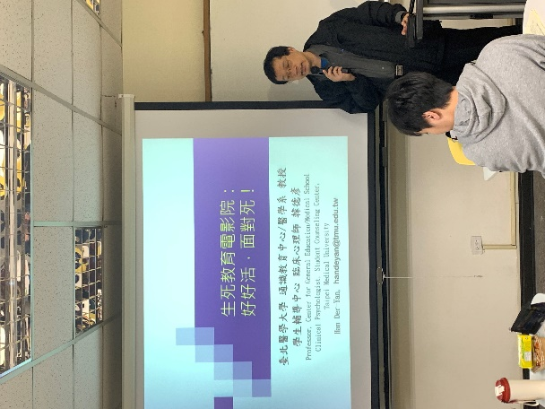 | 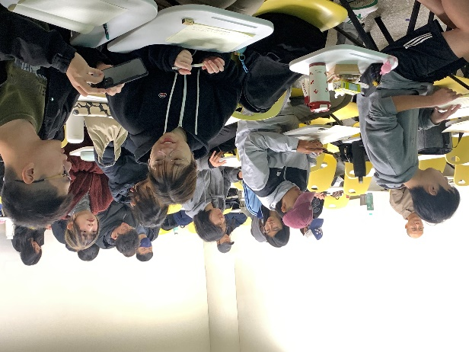
演講主題：生死教育電影院，好好活，面對死！ | 同學們認真投入討論問題
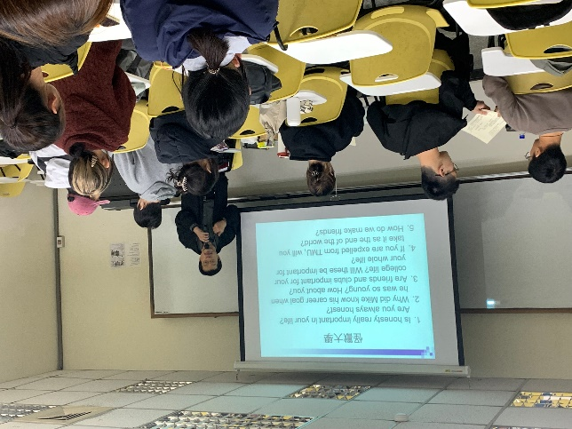 | 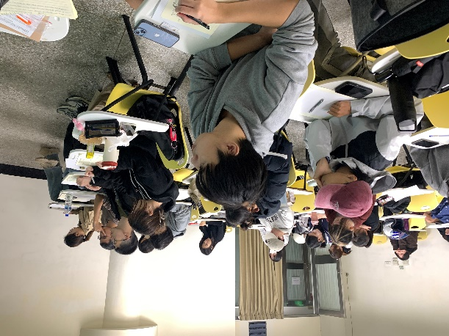
講者透過影片「怪獸大學」提問 | 專心聽講的同學們
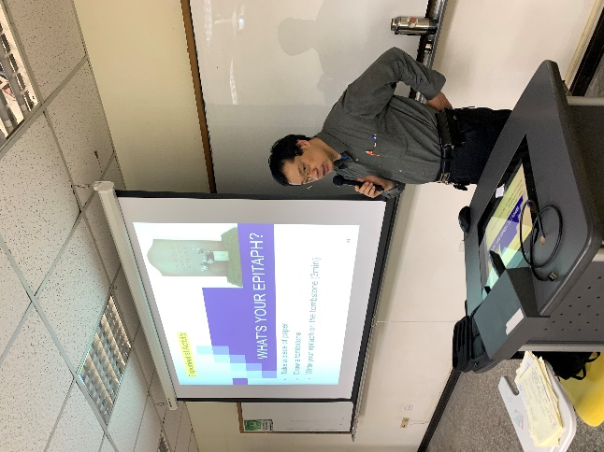 | 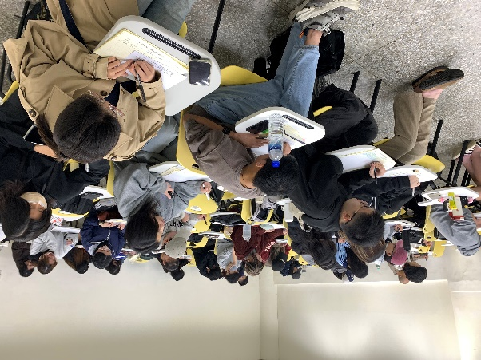
以書寫墓誌銘活動談論生命的意義 | 同學們認真書寫心得感想

